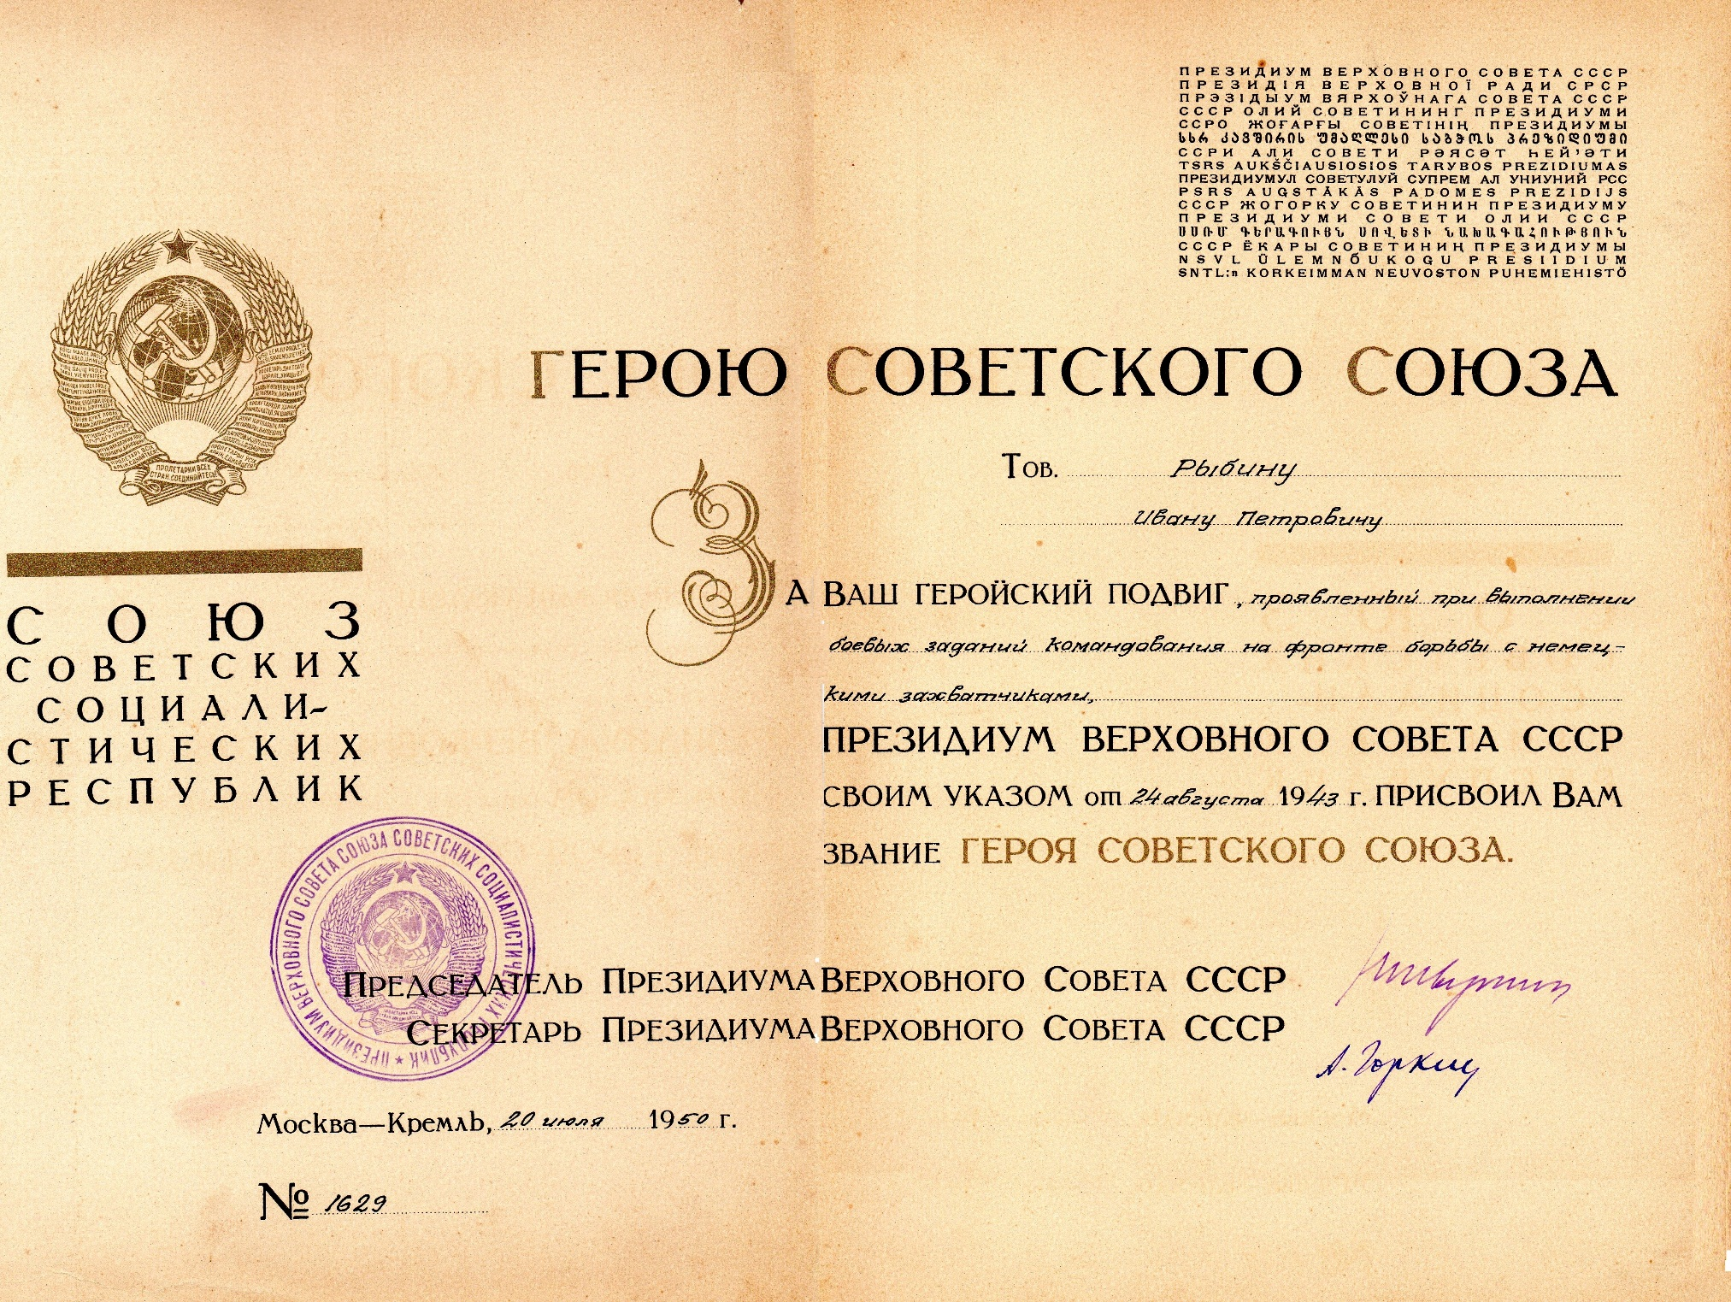
Грамота Президиума Верховного Совета СССР о присвоении И.Рыбину звания Героя Советского Союза.

